**«Как влияет музыка на детей с расстройствами аутистического спектра»**

*Консультация для родителей музыкального руководителя МБДОУ «Детский сад комбинированного вида № 51»*

*Чёрной Ольги Александровны*

В своей консультации мне бы хотелось поднять один из важных вопросов установления контакта с ребенком с расстройством аутистического спектра. Под аутизмом, в широком смысле, понимается обычно явная необщительность, стремление уйти от контактов, жить в своем собственном мире. Такой ребенок остро реагирует на окружающие его явления, либо наоборот – все игнорирует и не замечает.

Музыкальное воспитание является одним из важнейших средств воздействия на эмоционально-коммуникативные нарушения. Наиболее убедительные доказательства, подтверждающие клинические преимущества музыкальной коррекции, связаны с социально-коммуникативной и эмоциональной сферами. Музыка, как одна из форм невербальной коммуникации, представляет собой область, которая является мощным и доступным стимулом для коррекционной работы по сохранению и восстановлению эмоциональных и коммуникативных навыков для людей с расстройством аутистического спектра (РАС).

Огромное преимущество музыки для детей с РАС состоит в возможности доступным для них языком рассмотреть природу чувств, передать состояния простых и сложных эмоций, что так трудно (а подчас и невозможно) сделать в социально-коммуникативной сфере. Поэтому в последнее время отмечается всплеск интереса к музыке как к средству коррекционного воздействия на детей данной категории.

Необходим особый подход и методы, позволяющие погрузится в удивительный мир ребенка, «подстроиться» под его волну. Для достижения таких целей вполне успешно помогает музыка.

Из опыта работы с такими детьми, удалось обнаружить взаимосвязь с интересами в отношении музыки: их восприятие на нее, реакцию. У них меняется настроение, они начинают вести себя по-другому, что позволяет быть уверенным в том, что музыка может оказаться одним способов коммуникации с ребенком.

Музыка вызывает особое внимание у детей с РАС, она может помочь объяснить особенные свойства музыкальной памяти. Там, где возникают трудности по интерпретации социальных стимулов, музыка предоставляет возможность познавать и оперировать эмоциями. Учитывая потенциальные терапевтические последствия этого явления, используя способность детей с РАС понимать и 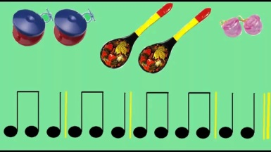узнавать эмоции через музыку, можно решать проблему узнавания тех же эмоций в словесной информации.

Результаты исследований показали, что дети очень любят ритм, различные мелодии, любят слушать классическую музыку и звуки природы. Некоторые дети с особенностями развития проявляют выдающиеся музыкальные способности, они легко осваивают музыкальные инструменты, быстро запоминают мелодии и легко учат огромные объемы учебного материала.

От прослушивания и заучивания чужих произведений они переходят к сочинению своих собственных. Благодаря занятию музыкой такие дети имеют шансы на признание и успех в будущем.

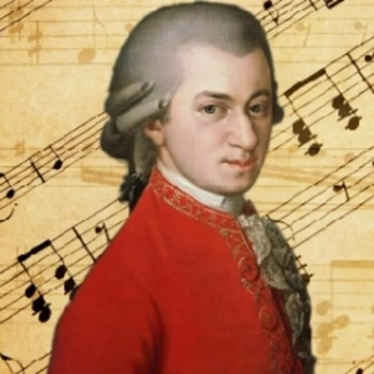Музыковеды предполагают, что великий композитор Моцарт имел расстройство аутического спектра, что способствовало раскрытию его таланта в столь раннем возрасте. Уже неоднократно доказано, что музыка Амадея Моцарта положительно влияет на мозг детей и взрослых больных аутизмом.

«Музыка ангелов» активизирует способности человеческого мозга. Мелодия насыщена звуками с высокой частотностью, ритмичностью, определенной повторяемостью. Она наполняет энергией, заставляя головной мозг реагировать на звуковые частоты.

«Музыка ангелов» — искренна, светлая, чистая и солнечная, и легко воспринимается пациентами с РАС. Многим детям с аутизмом и расстройствам аутического спектра нравится музыка этого композитора.

Существует мнение, что классические сонаты, романсы и симфонии помогают успокоить ребенка, марши и аллегро тонизируют, а произведения Вивальди и Баха помогают ребенку сосредоточить внимание. Важный момент - это качество записи и воспроизводящей аппаратуры, лишние шумы не должны вызывать раздражения.

***Вывод:*** Музыка – универсальный язык, который позволяет ребенку с расстройством аутистического спектра общаться с окружающим миром. Музыка многогранна, она может успокоить, заинтересовать, взбудоражить, вызвать массу разноплановых эмоций.

***Список рекомендованных музыкальных произведений для слушания детьми с РАС:***

1. «Лунная» соната Л.-В. Бетховена

2. «Утро» из сюиты Э. Грига «Пер Гюнт»

3. Концерт для кларнета с оркестром В.А. Моцарта

4. «Музыка ангелов» В. А. Моцарт

5. «Кантата» И.-С. Баха, «Лебедь» К. Сен-Санса

6. «Шум дождя» Ф. Шопена

7. «Аве, Мария» Ф. Шуберта

8. Произведения М. Равеля, Ф. Гайдна, П. И. Чайковского и С. Рахманинова.